
МИНОБРНАУКИ РОССИИ

федеральное государственное бюджетное образовательное учреждение высшего образования
«Санкт-Петербургский государственный технологический институт (технический университет)»
УГНС |  | 09.00.00 | Информатика и вычислительная техника
Направление подготовки |  | 09.03.03 | Прикладная информатика
Направленность (профиль) |  |  | Системы автоматизированного проектирования
Форма обучения |  |  | очная
Факультет |  |  | Информационных технологий и управления
Кафедра |  |  | Систем автоматизированного проектирования и управления
Учебная дисциплина |  |  | Разработка программных систем
Курс | 2 |  |  | Группа | 445
Отчёт по лабораторной работе №1
Вариант № 22
Исполнитель:
обучающийся группы 445 |  |  |  | Ахметшин А.В
 |  | (дата, подпись)
 |  | ______________
Проверил: |  | (дата, подпись) |  | Дамрин А.О.
 |  | (дата, подпись) |  | Клюев Б.С.

СОДЕРЖАНИЕ
1 Постановка задачи 3
2 Исходные данные 3
3 Схема алгоритма решения задачи 3
4 Описание хода выполнения 4
5 Результаты работы программы 4
6 Выводы по заданию 4

1 Постановка задачи
Разработать алгоритм для машины Тьюринга. Алгоритм должен выполнять операцию нахождения минимального числа в последовательности, где все числа представлены в унарной системе счисления.

2 Исходные данные
Исходные данные состоят из унарного набора чисел – 111,11,1

3 Схема алгоритма решения задачи
На рисунке 1 представлена схема алгоритма решения задачи
Блок схема.
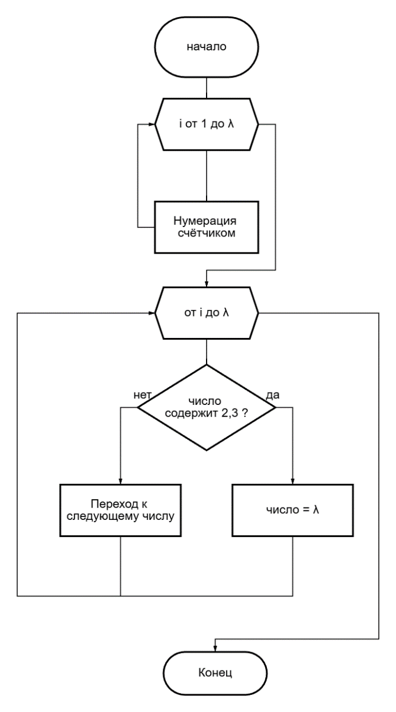
Рисунок 1 – Схема алгоритма решения задачи №1

4 Описание хода выполнения
Для выполнения задания было необходимо дополнительно изучить принцип работы машины Тьюринга и её элементы управления. После были созданы алгоритмы решения поставленной задачи, а затем они были реализованы на машине Тьюринга.

5 Результаты работы программы
Для проверки корректности работы алгоритма проведено тестирование на различных наборах данных. Результаты демонстрируют успешное выполнение поставленной задачи:

Рисунок 2 – результат выполнения работы разработанной программы по заданию №1

6 Выводы по заданию
В ходе выполнения практического задания был проведен комплексный анализ принципов функционирования абстрактной вычислительной модели Машины Тьюринга. На глубоком уровне были изучены методологии разработки низкоуровневых алгоритмических решений, основанных на конечных автоматах и пошаговой обработке символьных данных. В процессе работы были систематизированы и закреплены теоретические знания о формальных способах представления вычислительных процессов, а также о принципах управления состоянием и памятью в дискретных системах.

